KLASA VI a

18.05.2020 i 19.05.2020
Temat: Rozwiązywanie równań.

https://pistacja.tv/film/mat00383-rozwiazywanie-rownan-wprowadzenie?playlist=281

Przeanalizuj przykład str. 200 z podręcznika
W zeszycie zapisz z zielonego kartonika str. 200 i 201 podręcznik.

- 55 + x = 100

+55 +55
x = 155

x + 16 = 40

-16 -16
x = 24

8 + x = -6

-8 -8
x = -14

-3 = x – 6,5

+6,5 +6,5
3,5 = x

3x = -12

: 3 : 3
x = -4

2,4x = 4,8

2,4 2,4
x = 2

$$-\frac{1}{3}x=\frac{1}{2}$$

$:(-\frac{1}{3}$) :( $-\frac{1}{3}$)
x = $\frac{1}{2}$ ·(- $\frac{3}{1})$
x = $-\frac{3}{2}$
x =-1 $\frac{1}{2}$

$\frac{2}{3}$x = 5

: $\frac{2}{3}$ : $\frac{2}{3}$
x = 5 · $\frac{3}{2}$
x = $\frac{15}{2}$
x =7 $\frac{1}{2}$

Zapisz w zeszycie informacje z zielonego kartonika podręcznik str. 202

Zad. 1, str. 202

g) $\frac{b}{3}=45$

·3 ·3
b = 135

h) 7a + 7 = 35

- 7 -7
7 a = 28

: 7 : 7
a = 4

- 2 – 2x = 5

- 2 - 2
- 2x = 3

: (-2) :(-2)
x =- $\frac{3}{2}$

Zad.2, str. 202
c) 17 = 11 – 12x

-11 -11
6 = -12x

:(-12) :(-12)
-0,5 = x

d) 3 = $\frac{x}{2}$ – 1

+1 +1
4 = $\frac{x}{2}$

·2 ·2
8 = x

Zad. 3, str. 202

e) $\frac{8-2x}{2}$ = 10

·2 ·2
8 – 2x = 20

-8 -8
-2 x = 12

: (-2) : (-2)
x = -6

f) $\frac{3}{4}$x – 5 + $\frac{1}{4}$x = 10 (upraszczamy)
$\frac{4}{4}$x – 5 = 10
x – 5 = 10

+5 +5
x = 15

Zadanie domowe
Podręcznik str. 202:
zad. 1 a, b, c, d, e, f;
zad. 2 a, b,
zad. 3 a, b, c, d,

20.05.2020 i 22.05.2020

Temat: Ciąg dalszy rozwiązywanie równań.

Zad. 4, str. 202

- 1 – 5x = -9

- 1 - 1
-5x = -10

:(-5) :(-5)
x = 2

- 6x + 7 = 0

-7 -7
6x = -7

: 6 : 6
x = - $\frac{7}{6}$

Zad. 5, str. 203

a)
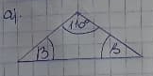
Korzystamy z sumy miar kątów w trójkącie
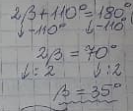

b)
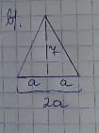
Korzystamy ze wzoru na pole trójkąta
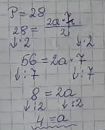

d)
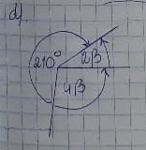
Korzystamy z wartości kąta pełnego
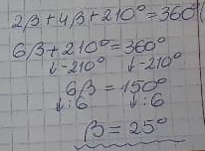

Ćwiczenia str. 98, 99 proszę przesłać mailem do 21.05.2020

Zadanie domowe w zeszycie
Zad 5 c, 6, str. 203

Zad. 7, str. 203

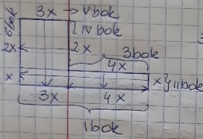

Obw = 40 cm
3x + 2x + 4x + x + 4x + 3x + x + 2x = 40cm
20x = 40cm
x = 40cm : 20
x = 2 cm

I bok = 3 · 2cm + 4 · 2cm = 6cm + 8 cm = 14 cm
II bok = 1 · 2cm = 2cm
III bok = 4 · 2cm = 8cm
IV bok = 2 · 2cm = 4cm
V bok = 1 · 2cm + 2 · 2cm = 2cm + 4 cm = 6 cm

